电化学原位红外测试单-样品Ir-CoMnO和体系
一、原位电化学红外测试介绍


1.可提供三电极测试系统（工作电极，参比电极Ag/AgCl、SCE、Hg/HgO，对电极高纯石墨、铂丝）
2.红外晶体：硅晶体
注意事项
1 原位电催化红外样品准备10 mg以上，将待测材料制备成浆料涂覆于硅晶体上；
2 如果需要通气，有氮气、氩气、氧气、二氧化碳、氢气；
3 组装原位池以后，如果客户终止测试的，需要客户承担500元工时费。（测试的特殊性，望理解）。

- 样品信息以及测试条件确认
- 样品材料成分、尺寸？
两个样品，一个主样，一个对比样！！！
主样：负载在碳纸上。钴锰混合氧化物负载10% atom左右的Ir团簇催化剂Ir-CoMnO，材料长在碳纸上面。
对比样：负载在碳纸上。钴氧化物负载10% atom左右的Ir团簇催化剂Ir-CoO，材料长在碳纸上面。
- 是否为单原子或者团簇样品？
团簇负载在钴锰混合氧化物上，整个催化剂长在碳纸上面。
做哪种电催化体系？
酸性析氧反应（OER）体系
- 电压窗口范围，写清楚电压相对的参比电极
OCP，0.976-1.576V vs.Ag/AgCl (OCP一般在+0.05V vs.Ag/AgCl)
- 电催化体系参比电极和对电极分别是什么
参比电极Ag/AgCl和对电极铂丝
- 红外扫描范围（扫描范围，没有主要峰的区域没必要测，硅晶体的光谱窗口是1000-4000cm⁻¹；窗口以外的波数数据可能干扰大，谨慎选择!!!）
1000-4000 cm⁻¹
- 测试模式（外反射模式或内反射模式）
外反射，不确定，因为直接长在碳纸上的样品，不是粉末样，需要根据实际情况选择。
- 重点关注哪个峰在原位过程中的变化？
中间体Ir-OOH(1100~1000 cm−1) Ir-OO* (1200~1100 cm⁻¹) 两个个中间体的变化趋势要一致，确认下这两个中间体的位置。同时观察3000-3600的大鼓包的形状变化。
- 电解液什么成分，反应的气氛有无特殊要求？
O₂饱和0.5M H2SO4
- 需要说明浆料制备工艺，如需要的导电剂和粘结剂类型，以及活性物质、导电剂和粘结剂的比例（Nafion的磺酸根在1200cm⁻¹附近有峰，在负电位下会逐渐被排斥离开表面，对附近峰有覆盖）
直接用碳纸测
- 电极测试原位前是否需要活化，如果需要请提供活化条件
氧气饱和条件CV活化，0.976-1.576V vs Ag/AgCl 50 mV/ s 扫描速度 活化10圈，然后进行测试。
- 如果是采用i-t测试 确认是按照恒压不同时间采点还是变压不同电压间隔采点
变压不同电压间隔采点，OCP测一个然后从0.976-1.576Vvs.Ag/AgCl 开始测间隔50 mV，OCP的数据保存一个扣除电解液的数据即直线信号。

- 附录类似材料原位红外数据的参考文献，可单独发群里；如果没有相关参考文献提供的，只要峰位出现变化（含微弱变化），就认为本次测试成功了。
Tensile straining of iridium sites in manganese oxides for proton-exchange membrane water electrolysers
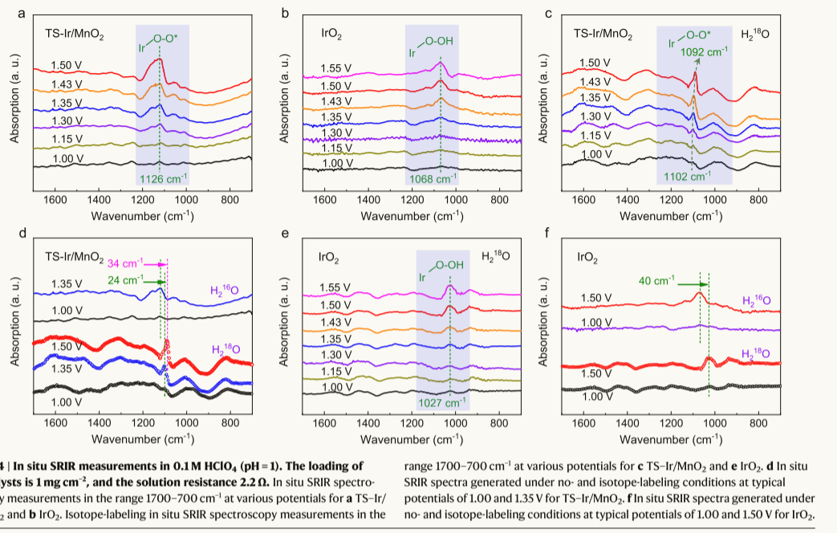
Cr dopant mediates hydroxyl spillover on RuO2 for high-efficiency proton exchange membrane electrolysis
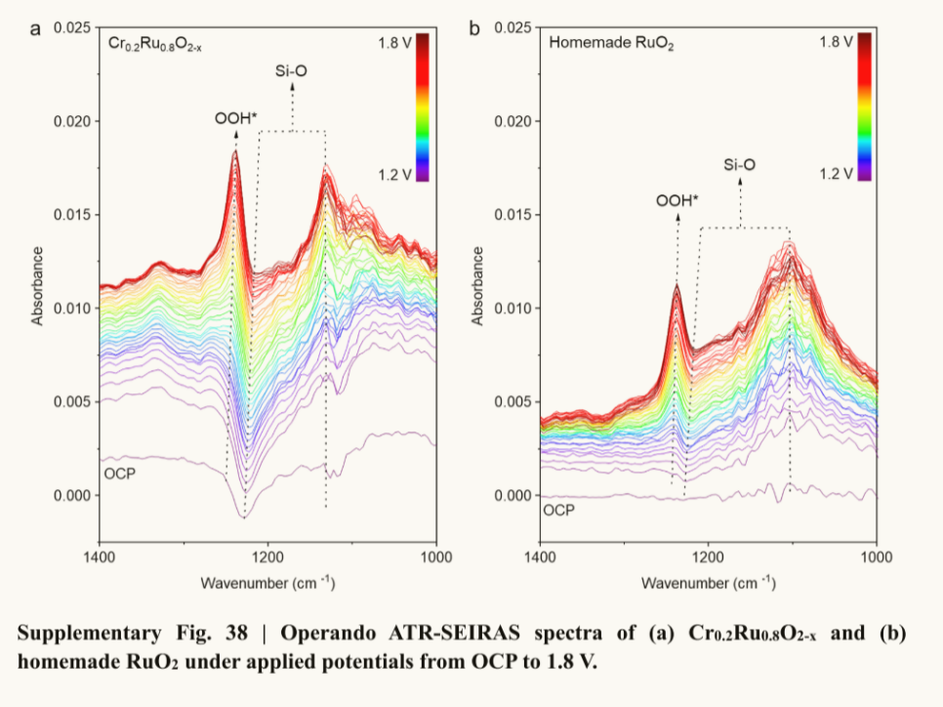
13.如果是因为隐瞒样品信息或者自己知道本材料的注意点未列出的，概不负责的哦，望理解。

